РЕЦЕНЗИЯ
на дипломный проект студента факультета компьютерных технологий
Института информационных технологий Учреждения образования «Белорусский государственный университет информатики и радиоэлектроники»
________________________________Фамилия Имя Отчество_______________________________
на тему: _Тема_дипломного_проекта________________________________________________________________________________________________________________________________________
Дипломный проект состоит из _6_ листов графического материала и _120_ страниц пояснительной записки.
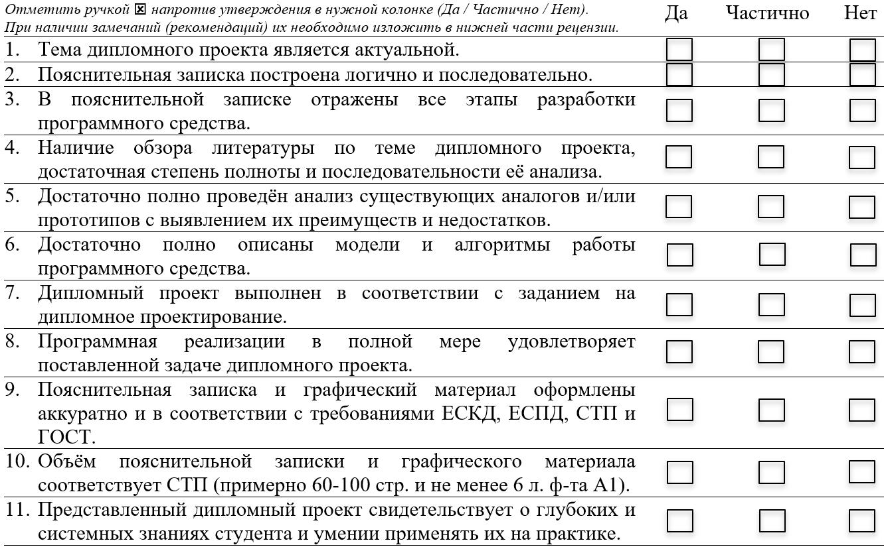
Примечания; замечания (при наличии); практическая значимость дипломного проекта, возможность использования полученных результатов:
________________________________________________________________________________________________________________________________________________________________________________________________________________________________________________________________________________________________________________________________________________________________________________________________________________________________________________________________________________________________________________________________________________________________________________________________________________________________________________________________________________________________________________________________________________________________________________________________________________________________________________________________________________________________________________________________________________________________________________________________________________________________________________

Дипломный проект заслуживает оценки _9_(девять)_ баллов, а студент _Фамилия И.О._ _заслуживает / не заслуживает_ присвоения квалификации «инженер-программист».

Рецензент
Инженер-программист
ИООО «Епам Системз» И. О. Фамилия
15.01.2023 г. М.П.

